1. **Schéma zapojení**

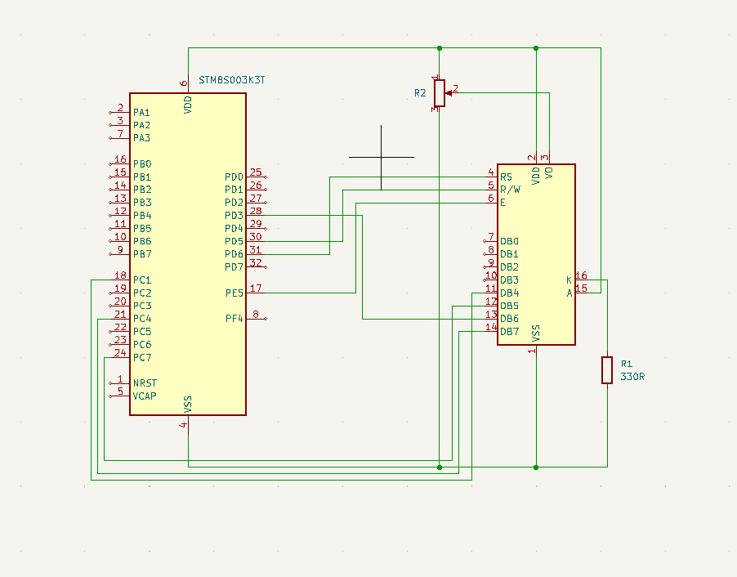

**2)** **Slovní popis zapojení**

Displej je zapojen do vstupů na kitu, které dovolují 5V. Ty jsou pak nadefinované v knihovně pro LCD displej. Potenciometr R2 slouží k regulaci jasu na obrazovce displeje. Anoda je zapojení na 5V a katoda na zem.

**3) Vývojový diagram**

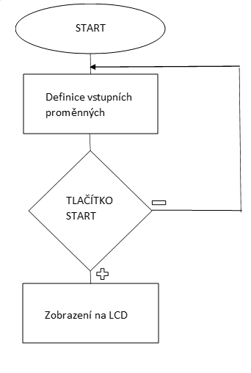

**4)** **Slovní popis funkce programu**

Stopky zobrazují minuty a sekundy. Stiskem jednoho tlačítka se zapnout, stiskem druhého tlačítka se vyresetují a jedním tlačítkem se zapíše mezičas. Vše se vypisuje na alfanumerický displej. Potenciometrem se nastavuje jas displeje.

**5)** **Zhodnocení**

Jelikož je k funkci stopek potřeba externí napájení, tak nejsou nějak přenosné, takže nemají skoro žádné využití. Stopky také nezobrazují milisekundy, ale jen sekundy a minuty. S psaním kódu jsem měl docela problém, takže pro mě naprogramování i takto triviálních stopek nebylo úplně jednoduché.

